GUIA DE TRABAJO ARTES VISUALES
Nombre: | Curso: 5°A | Fecha: semana N° 8

Objetivo (s): OA4
Analizar e interpretar obras de arte y diseño en relación con la aplicación del lenguaje visual, contextos, materiales, estilos u otros.
Contenidos: Patrimonio de la cultura
Objetivo de la semana: Diseñar dibujo de patrimonio cultural de Chile.
Habilidad: Diseñar

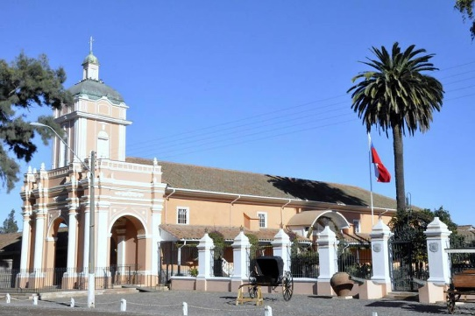
¿Qué necesito saber?
Para comenzar necesitas saber de qué se trata la habilidad de diseñar y qué entendemos por patrimonio cultural.

¿Qué es diseñar?

El concepto de diseño suele utilizarse en el contexto de las artes, la arquitectura, la ingeniería y otras disciplinas. El momento del diseño implica una representación mental y la posterior plasmación de dicha idea en algún formato gráfico (visual) para exhibir cómo será la obra que se planea realizar. El diseño, por lo tanto, puede incluir un dibujo o trazado que anticipe las características de la obra.

Ejemplo: Diseño de pintura artística.
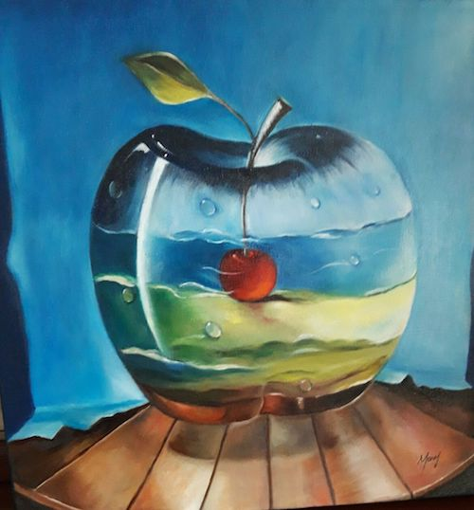

¿QUÉ ES PATRIMONIO CULTURAL?

El patrimonio cultural son las manifestaciones culturales tanto de nuestros antepasados como las nuestras. Estas manifestaciones pueden ser tangibles -es decir, que se pueden tocar-, como los edificios, cuadros, esculturas, restos arqueológicos, objetos, instrumentos musicales, la artesanía, entre muchas otras cosas, y pueden ser intangibles -que no se pueden tocar porque no son cosas materiales-, como los bailes y trajes, el idioma, las celebraciones y fiestas, las comidas y su forma de preparación, las canciones y sus melodías, los oficios tradicionales y mucho más.

IMÁGENES DE PATRIMONIO CULTURAL DE SEXTA REGION
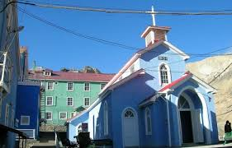
Iglesia de Sewell, Machalí, sexta región

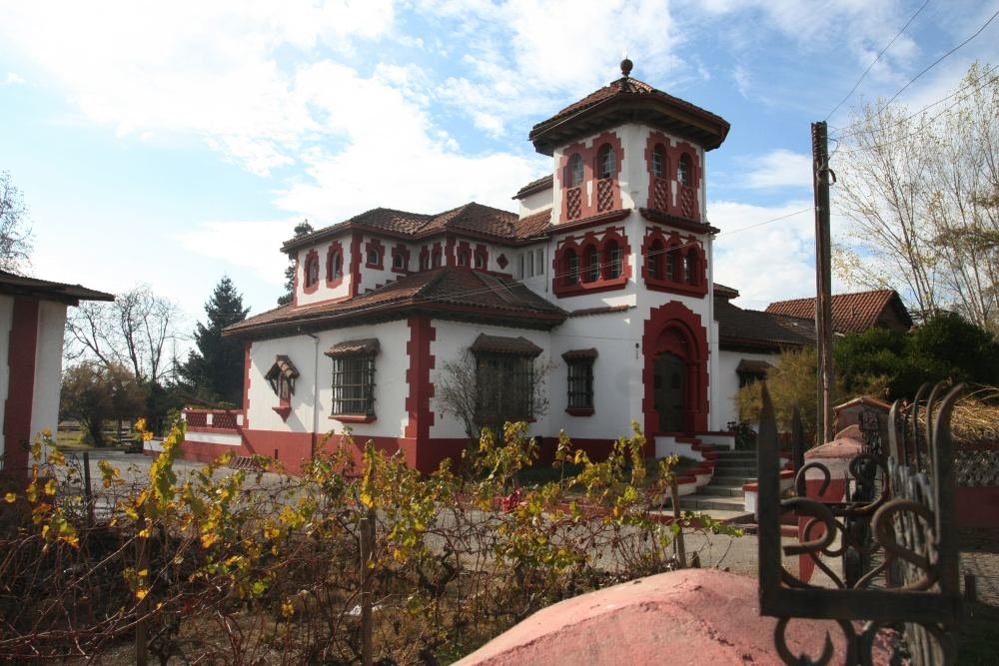

Castillo Butron, Rancagua, sexta región

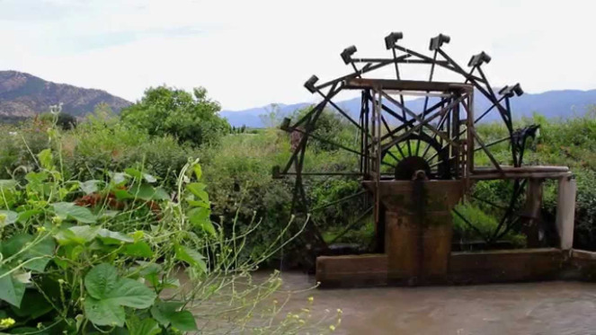
Rueda de Larmahue, comuna de Pichidegua, sexta región.

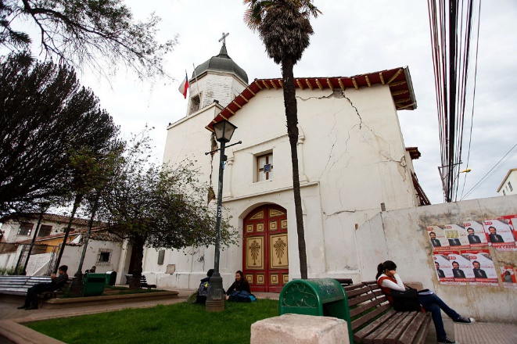

Iglesia de las Mercedes, Rancagua.
Sexta región.

Entonces: Elige y dibuja uno de los patrimonios cultural antes mencionados, incorporando; flores, arboles, ríos, cerros, pasto, arbustos utilizando lápices de colores, puedes dibujar en una hoja de block o en tu cuaderno.

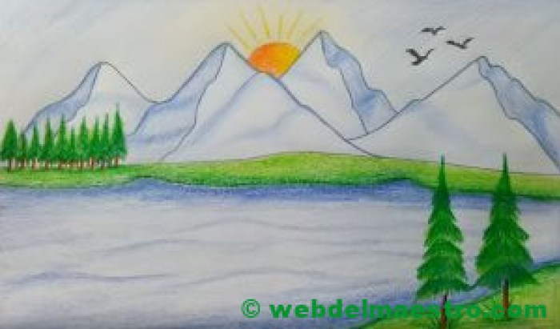
TE MUESTRO ESTE MODELO:

AUTOEVALUACION

¿Qué es patrimonio de la cultura?

______________________________________________________________________________________________________________________________________________________________________________________________________

¿Tuviste alguna dificultad para dibujar patrimonio de la cultura? Si es así, ¿cómo la puedes superar?

_____________________________________________________________________________________________________________________________________________________________________________________________________

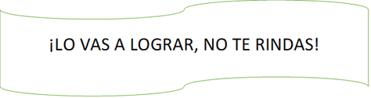

QUERIDOS ALUMNOS Y ALUMNAS, CONSULTAS LAS PUEDEN REALIZAR AL GRUPO DE WHATSAPP.

